MEASTAHLFLEX 3stg Rost 100x60 30/30

MEA Bautechnik

Eigenschaften

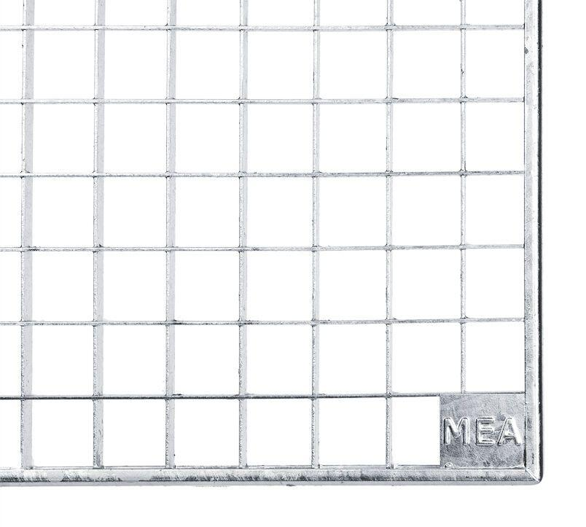

GTIN:

4001990103586

HAN:

010887221

Oberfläche

verzinkt

Produkt

Rost

Werkstoff

Stahl

Breite (mm)

1.000,00

Tiefe (mm)

600,00

Maschenweite

30 x 30